

ΙΟΝΙΟ ΠΑΝΕΠΙΣΤΗΜΙΟ
ΤΜΗΜΑ ΑΡΧΕΙΟΝΟΜΙΑΣ ΒΙΒΛΙΟΘΗΚΟΝΟΜΙΑΣ
Πρόγραμμα Μεταπτυχιακών Σπουδών στην Επιστήμη της Πληροφορίας
"Διοίκηση & Οργάνωση Βιβλιοθηκών με έμφαση στις Νέες Τεχνολογίες της Πληροφορίας"

ΨΗΦΙΑΚΕΣ ΒΙΒΛΙΟΘΗΚΕΣ

Διδάσκων: κ. Σαράντος Καπιδάκης

Εργασία: «Παιδικές Ψηφιακές Βιβλιοθήκες: Το παράδειγμα της International Children’s Digital Library και του Infoplanet»

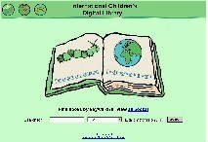


Αναστασία Αβραμίδου

Φεβρουάριος 2005

Τίτλος: | Παιδικές Ψηφιακές Βιβλιοθήκες: Το παράδειγμα της International Children’s Digital Library και του Infoplanet
Περιγραφή: | Εργασία για το μάθημα “Ψηφιακές Βιβλιοθήκες” στα πλαίσια του Προγράμματος Μεταπτυχιακών Σπουδών στην Επιστήμη της Πληροφορίας - Διοίκηση & Οργάνωση Βιβλιοθηκών με έμφαση στις Νέες Τεχνολογίες της Πληροφορίας για το χειμερινό εξάμηνο του ακαδημαϊκού έτους 2004 - 2005
Λέξεις-κλειδιά: | Ψηφιακές βιβλιοθήκες, παιδικές ψηφιακές βιβλιοθήκες ICDL, Infoplanet, CHILIAS
Φοιτήτρια: | Αναστασία Αβραμίδου
Ημερομηνία : | 20-12-2004
Χρόνος έκδοσης: | 2004
Χώρα έκδοσης: | GR
Γλώσσα κειμένου: | gre

ΠΕΡΙΕΧΟΜΕΝΑ

1. Εισαγωγή 4
2. Τεχνολογία Ψηφιακών Βιβλιοθηκών και Παιδιά 5
2.1. Ανάγκες που οδήγησαν στην έρευνα – Σημασία Παιδικών Ψηφιακών Βιβλιοθηκών 5
3. Παραδείγματα Παιδικών Ψηφιακών Βιβλιοθηκών 7
3.1. The International Children’s Digital Library (ICDL) 7
3.1.1. Στόχοι – κατευθύνσεις 7
3.1.2. Σχεδιασμός 8
3.1.3. Πολιτική προσκτήσεων 9
3.1.4. Κανόνες επιλογής βιβλίων 9
3.1.5. Ψηφιοποίηση της συλλογής 10
3.1.6. Τρόποι πρόσκτησης του υλικού 11
3.1.7. Πολιτική για πνευματικά δικαιώματα 11
3.1.8. Λογισμικό της ICDLL 12
3.1.9. Αναζήτηση Βιβλίων 12
3.1.10. Πρότυπα για την ανάγνωση των βιβλίων 14
3.1.11. Διαπιστώσεις 15
3.2. Ελλάδα και Παιδικές Ψηφιακές Βιβλιοθήκες 16
3.3. Infoplanet 16
3.3.1. Σχεδιασμός 18
3.3.2. Οργάνωση - παρουσίαση του υλικού 18
3.3.3. Χρήση και εφαρμογή του Infoplanet 20
4. Συμπεράσματα 21
5. Επίλογος 23
6. Ενδεικτική Βιβλιογραφία 24

Εισαγωγή

Οι ηλεκτρονικοί υπολογιστές πρέπει να είναι ευχάριστοι όπως οι φίλοι μου αλλά να με προετοιμάζουν και για το σχολείο! Πρέπει να είναι φιλικοί όπως η γάτα μου. Στην πραγματικότητα δεν θα έπρεπε να είμαι αναγκασμένος να πληκτρολογώ αφού μπορώ να μιλάω καλύτερα!
(Researcher Notes, April 3, 1999, Quote from an 8 year – old child)

Ο εικοστός πρώτος αιώνας θα μπορούσε να χαρακτηριστεί ως ο αιώνας της πληροφορίας. Η ανάπτυξη της τηλεματικής, των τεχνολογιών δηλαδή των υπολογιστών και των τηλεπικοινωνιών οδήγησε σε μια νέα πραγματικότητα όπου οι παραδοσιακές βιβλιοθήκες, οι κατεξοχήν χώροι συγκέντρωσης, φύλαξης, διατήρησης, οργάνωσης και διάθεσης της πληροφορίας φαίνεται να μην αρκούν για να διαχειριστούν επαρκώς τις τεράστιες ποσότητες πληροφορίας που παράγονται κάθε χρονική στιγμή. (Μπώκος, 2002)

Το 1990, χρονιά σταθμός της ανθρώπινης ιστορίας δημιουργείται ο Παγκόσμιος Ιστός με αποστολή να παράσχει ένα σύστημα υπερμέσων που θα εξασφαλίζει πρόσβαση σε μια μεγάλη μάζα πληροφοριών ανά τον κόσμο. Στα πλαίσια, λοιπόν, αυτού του νέου περιβάλλοντος που διαμορφώνεται οι ψηφιακές βιβλιοθήκες καλούνται να παίξουν καθοριστικό ρόλο στην συλλογή, επεξεργασία διάδοση αλλά και διάχυση των πληροφοριών χωρίς περιορισμούς χώρου και χρόνου. (Theng, 2000) Σε μια τέτοια προσπάθεια θα ήταν λάθος να μη συμπεριληφθούν οι παιδικές ηλικίες αφού η καθημερινή πρακτική υποδεικνύει ότι τα παιδιά όχι μόνο δεν είναι ξένα προς τις νέες τεχνολογίες αλλά αντίθετα εξοικειώνονται με αυτές ταχύτητα.

Η συγκεκριμένη εργασία έχει σκοπό να εξετάσει τη σημασία και το ρόλο των παιδικών ψηφιακών βιβλιοθηκών στη διαμόρφωση μιας ολοκληρωμένης παιδικής προσωπικότητας καθώς και τη σημαντική επικουρική συμβολή τους στην εκπαιδευτική διαδικασία. Παρατίθενται αναλυτικά τα παραδείγματα δύο παιδικών ψηφιακών βιβλιοθηκών της International Children’s Digital Library του Πανεπιστημίου του Maryland και του Infoplanet του Κολλεγίου Αθηνών. Ο τρόπος που συγκροτούν, επεξεργάζονται διαχειρίζονται και διαθέτουν το υλικό των συλλογών τους αποτελεί τον κορμό της εργασίας. Τέλος ακολουθεί παρουσίαση των υπηρεσιών τους και παράθεση της γενικότερης σημασίας τους για τη διαμόρφωση ολοκληρωμένων μελλοντικών αναγνωστών - χρηστών.

Τεχνολογία Ψηφιακών Βιβλιοθηκών και Παιδιά

Ιστορικά η δημιουργία Δημόσιων Βιβλιοθηκών στις αρχές του 1900 στόχευε στην υποστήριξη της εκπαίδευσης παρέχοντας ελεύθερη πρόσβαση στην γνώση. Όμως με την ανάπτυξη των τεχνολογιών και τη δημιουργία του Παγκόσμιου Ιστού τη δεκαετία του ‘90 διαμορφώθηκε μια νέα δυναμική εναλλακτική των παραδοσιακών βιβλιοθηκών. Οποιοσδήποτε μπορεί να δημοσιεύσει και να ανακτήσει πληροφορίες στο διαδίκτυο. Οι ψηφιακές βιβλιοθήκες αποτελούν μια νέα πραγματικότητα που αναπτύσσεται δυναμικά. Παρόλα αυτά, ελάχιστες από αυτές απευθύνονται σε παιδιά.

Τα παιδιά έχουν τις δικές τους ιδιαίτερες προτιμήσεις και ανάγκες που τα διαφοροποιούν από τους ενήλικες. Παίζουν παιχνίδια ατομικά ή με τους συνομήλικούς τους πλάθουν φανταστικές ιστορίες, μελετούν μαθήματα του σχολείου, ξένες γλώσσες ή μαθαίνουν μουσική. Το διαδίκτυο και τα πολυμέσα επηρεάζουν τον τρόπο που ζουν και εκπαιδεύονται.

Το όραμα για τη δημιουργία μιας παιδικής ψηφιακής βιβλιοθήκης που θα περιλαμβάνει υλικό το οποίο θα καλύπτει την παγκόσμια παιδική λογοτεχνία καθώς και πλήθος από ψηφιοποιημένες πληροφορίες που θα ανταποκρίνονται στις ανάγκες των παιδιών φαίνεται πως σταδιακά αρχίζει να γίνεται πραγματικότητα.

Ανάγκες που οδήγησαν στην έρευνα – Σημασία Παιδικών Ψηφιακών Βιβλιοθηκών

Η ανάγνωση βιβλίων και η δυνατότητα πρόσβασης σε διηγήματα που προέρχονται από διαφορετικούς πολιτισμούς διαδραματίζουν καθοριστικό ρόλο στην πνευματική, κοινωνική και συναισθηματική ανάπτυξη των παιδιών καθώς συμβάλλει στην κατανόηση του ίδιου του εαυτού τους και στη κατανόηση του κόσμου που τα περιβάλλει. Οι παιδικές βιβλιοθήκες και ειδικότερα οι σχολικές αποτελούν απαραίτητο βοήθημα της διδασκαλίας και αναπόσπαστο κομμάτι της εκπαιδευτικής διαδικασίας, αφού μπορούν να λειτουργούν συμπληρωματικά και επικουρικά του μαθήματος. Εργασίες, παιδαγωγικά παιχνίδια, αποστολές, κουίζ, κατασκευές, σκυταλοδρομίες ανάγνωσης, εκπαιδευτικά και πολιτιστικά προγράμματα ακονίζουν τη σκέψη, τη δημιουργικότητα και τη φαντασία (Druin, 1999)

Παρόλα αυτά υπάρχουν στις μέρες μας πολλά παιδιά που δεν έχουν την δυνατότητα πρόσβασης σε συλλογές βιβλίων εξαιτίας των περιορισμένων οικονομικών πόρων των τοπικών βιβλιοθηκών στις κοινωνιών στις οποίες ζουν. Ιδιαίτερα σημαντική στις μέρες μας είναι η συμβολή των νέων τεχνολογιών της πληροφορικής και των τηλεπικοινωνιών, καθώς επιτρέπει την πρόσβαση από σχολικές και δημόσιες βιβλιοθήκες σε πληθώρα τίτλων βιβλίων και πληροφοριών χάρη στην ψηφιακή τεχνολογία.

Ο σχεδιασμός και η ανάπτυξη τέτοιων τεχνολογιών είναι από τη φύση τους μία πρόκληση για τον σύγχρονο επιστήμονα, καθώς το κοινό στο οποίο απευθύνονται είναι ιδιαίτερα απαιτητικό. Τα μικρά παιδιά και ιδιαίτερα αυτά της προσχολικής ηλικίας, αν και μεγάλο μέρος αυτών είναι εξοικειωμένο με τη χρήση ηλεκτρονικών υπολογιστών και την τεχνολογία γενικότερα, αντιμετωπίζουν δυσκολίες στην ανάγνωση, τη γραφή και το συλλαβισμό. Επίσης αλλάζουν διαρκώς τα ενδιαφέροντα τους εκδηλώνοντας χωρίς δισταγμό την ευχαρίστηση ή τη δυσαρέσκεια τους. Οι ικανότητες και οι δεξιότητες τους μεταβάλλονται καθημερινά, γεγονός που δυσκολεύει το έργο των σχεδιαστών νέων τεχνολογιών, αφού θα πρέπει να λάβουν υπόψη τους παραπάνω παράγοντες ώστε να διατηρήσουν αμείωτο το ενδιαφέρον των παιδιών αξιοποιώντας τις νέες δυνατότητες της τεχνολογίας, τη χρήση γραφικών, έντονων χρωμάτων και εφαρμογών πολυμέσων.

Στις μέρες μας ο αριθμός των ψηφιακών βιβλιοθηκών που απευθύνονται σε παιδιά σε σχέση με το σύνολο των αντίστοιχων που έχουν αναπτυχθεί για ενήλικες είναι απογοητευτικός Σύμφωνα με σχετική έρευνα που πραγματοποιήθηκε στο διαδίκτυο βρέθηκαν ελάχιστες ιστοσελίδες που να απευθύνονται αποκλειστικά σε παιδιά. Από αυτές η πλειοψηφία περιλαμβάνει μόνο τίτλους βιβλίων συνοδευόμενους από περιλήψεις ή άλλες σχετικές δραστηριότητες. Χαρακτηριστικά αναφέρουμε κάποιες από αυτές:

    - Childe (Children’s Historical Literature Disseminated Throughout Europe): http://www.bookchilde.org
    - University of Virginia’s E-Book Library: http://etext.lin.virginia.edu/ebooks/subjects/subjects-young.html
    - Book adventure: http://www..bookadventure.com
    - Children’s Book Online: the Rosetta project: http://www.editec.net
    - Story place: http://www.storyplace.org

Επιπρόσθετα, ο σχεδιασμός τους αποδεικνύει πως η χρηστικότητα της επιφάνειας εργασίας καλύπτει περισσότερο τις ανάγκες των ενηλίκων παρά αυτές των παιδιών αφού απαιτούνται ιδιαίτερες δεξιότητες από αυτά. Για παράδειγμα υπάρχουν «αναγνώστες βιβλίων» η χρήση των οποίων αποδεικνύεται δύσκολη για παιδιά, αφού για παράδειγμα για την αλλαγή των σελίδων χρειάζεται ή χρήση του δεξί κλικ ή συνδυασμένη χρήση των λειτουργιών της συσκευής κατάδειξης (mouse). Έρευνες έχουν δείξει πως τα παιδιά μέχρι την ηλικία των 8 ετών δεν έχουν ξεκάθαρη αντίληψη του δεξιά και του αριστερά. (Houricade, 2003)

Παραδείγματα Παιδικών Ψηφιακών Βιβλιοθηκών

Στα επόμενα κεφάλαια παρατίθενται αναλυτικά δύο χαρακτηριστικά παραδείγματα παιδικών ψηφιακών βιβλιοθηκών. Αναλύεται ο τρόπος με τον οποίο επεξεργάζονται, διαχειρίζονται και διαθέτουν το υλικό των συλλογών τους, ενώ επιχειρείται και η αξιολόγηση των υπηρεσιών τους με έμφαση στη γενικότερη σημασία τους για την διαμόρφωση ολοκληρωμένων μελλοντικών αναγνωστών – χρηστών.

The International Children’s Digital Library (ICDL)

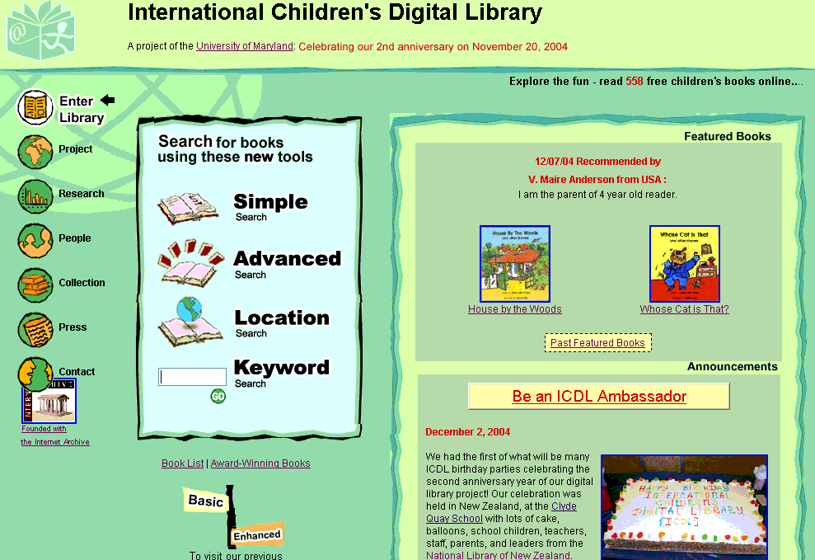
Μία από τις πλέον αξιόλογες και σωστά μελετημένες πρωτοβουλίες για την δημιουργία Παιδικών Ψηφιακών Βιβλιοθηκών στο διαδίκτυο αποτελεί η International Children’s Digital Library (ICDL). O σχεδιασμός για τη δημιουργία της ξεκίνησε το 1999 από το Human – Computer Interaction Lab του Πανεπιστημίου του Maryland και τον οργανισμό Internet Archive στα πλαίσια ενός πενταετούς προγράμματος που χρηματοδοτήθηκε από το National Science Foundation (NSF), το Federal Institute for Museum and Library Services (IMLIS), το Kahle /Austin Foundation και το Markle Foundation στοχεύοντας στη δημιουργία μιας ψηφιακής βιβλιοθήκης που να περιλαμβάνει παιδικά βιβλία, παλιά και σύγχρονα από όλο τον κόσμο, σε όλες τις γλώσσες, αποτελώντας έτσι πόλο έλξης για τα παιδιά από όλη την υφήλιο (Αίγυπτος, Κροατία, Σιγκαπούρη, Νότια Αφρική, Αυστραλία, Νέα Ζηλανδία, Ηνωμένες Πολιτείες κ.ά.). Το συνολικό κόστος της πρωτοβουλίας ανήλθε στο ποσό των 3,3 εκατομμυρίων δολαρίων. Από τις 18 Νοεμβρίου 2002 λειτουργεί η σχετική ιστοσελίδα http://www.icdlbooks.org στο διαδίκτυο.

Στόχοι – κατευθύνσεις

Οι βασικοί στόχοι του προγράμματος της ICDL είναι:
- H δημιουργία μιας συλλογής με περισσότερα από 10.000 βιβλία σε τουλάχιστον 100 γλώσσες που θα είναι διαθέσιμα δωρεάν σε παιδιά, εκπαιδευτικούς, βιβλιοθηκονόμους και γονείς σε όλο τον κόσμο, μέσω του Internet
- Η συνεργασία με τα παιδιά για το σχεδιασμό ενός λειτουργικού και ευχάριστου ηλεκτρονικού περιβάλλοντος που θα υποστηρίζει την αναζήτηση, ανάγνωση και κοινή χρήση βιβλίων σε ηλεκτρονική μορφή.
- Η κατανόηση της έννοιας των δικαιωμάτων χρήσης στην ψηφιακή εποχή.
- Η αξιολόγηση της επίδρασης που μπορεί να έχει η πρόσβαση σε ηλεκτρονικό υλικό στην ανάπτυξη συλλογών και εκπαιδευτικών προγραμμάτων για σχολικές και δημόσιες βιβλιοθήκες.
- Η καλύτερη κατανόηση της σχέσης που διαμορφώνεται μεταξύ της δυνατότητας πρόσβασης των παιδιών σε μια ψηφιακή συλλογή πολύ-πολιτισμικού περιεχομένου και της συμπεριφοράς τους απέναντι στα βιβλία, τις βιβλιοθήκες, το διάβασμα, την τεχνολογία και τις άλλες χώρες και πολιτισμούς.

Σχεδιασμός

Η συλλογή απευθύνεται σε δύο κατηγορίες χρηστών: Η πρώτη περιλαμβάνει παιδιά ηλικίας 3 – 13 ετών, βιβλιοθηκονόμους, εκπαιδευτικούς και γονείς, ενώ η δεύτερη επιστήμονες και ερευνητές που προέρχονται από το χώρο της παιδικής λογοτεχνίας.

Στο πρώτο στάδιο ανάπτυξης της ICDL δόθηκε ιδιαίτερη έμφαση στο σχεδιασμό μιας λειτουργικής και εύκολα προσβάσιμης επιφάνειας εργασίας, που αποτελεί κρίσιμη παράμετρο επιτυχίας μιας παιδικής ψηφιακής βιβλιοθήκης. Το χρονικό διάστημα μεταξύ 1999 – 2002 αναπτύχθηκε η επιφάνεια εργασίας που βοηθάει παιδιά ηλικίας 7-9 ετών να αναζητήσουν και να εντοπίσουν πληροφορίες με τη μορφή πολυμέσων. Για το σχεδιασμό της επιφάνειας εργασίας επιλέχθηκε η χρησιμοποίηση παραστάσεων με ζώα, οι εικόνες των οποίων είναι οικείες για τα παιδιά. Το αρχικό σχέδιο περιλάμβανε αναζήτηση πληροφοριών σχετικές με ζώα, οι οποίες προέρχονταν από το Discovery Channel και το Patuxent Wildlife Research Center. Ομάδες παιδιών Yorktown Elementary School στο Bowie πειραματίστηκαν σε αυτή συμβάλλοντας αποφασιστικά με τις αντιδράσεις και τις προτάσεις τους στη διαμόρφωση ενός ολοκληρωμένου περιβάλλοντος αναζήτησης.

Ερευνητές, ειδικοί επιστήμονες της πληροφορικής εκπαιδευτικοί καλλιτέχνες και ψυχολόγοι εργάστηκαν μαζί με τα παιδιά σε ομάδες στους χώρους του εργαστηρίου του Πανεπιστημίου υποβάλλοντάς τα σε επιμέρους δοκιμασίες αναζήτησης, ώστε να εντοπιστούν συνεργατικά οι αδυναμίες του συστήματος και να προταθούν νέες λύσεις. Το συνεργατικό αυτό μοντέλο αναπτύχθηκε ώστε να μελετηθούν οι αντιδράσεις των παιδιών στη χρήση της νέας τεχνολογίας και να αναπτυχθούν νέες εφαρμογές που θα τα βοηθήσουν να διασκεδάσουν, να εξερευνήσουν, να μάθουν και το κυριότερο να επικοινωνήσουν με τον «έξω κόσμο» που τα περιβάλλει μέσω του παγκόσμιου ιστού. Οι απόψεις των παιδιών εισακούσθηκαν και ελήφθησαν υπόψη κατά τη διάρκεια του σχεδιασμού.(Theng, 2000)

Επιπρόσθετα πρέπει να αναφερθεί η συνεργασία της ICDL με άλλες Εθνικές και Δημόσιες Βιβλιοθήκες, επαγγελματικές οργανώσεις, εκδότες, και εικονογράφους από όλο τον κόσμο. Σταδιακά διαμορφώθηκαν κανόνες που αφορούν στον τύπο, στον τρόπο απόκτησης και ψηφιοποίησης του υλικού της βιβλιοθήκης. Στο σημείο αυτό πρέπει να τονιστεί πως το μεγαλύτερο μέρος της συλλογής υπόκειται σε περιορισμούς ως προς τη χρήση λόγω της πνευματικής ιδιοκτησίας.

Πολιτική προσκτήσεων

Σύμφωνα με το αρχικό σχέδιο διαμόρφωσης της πολιτικής των προσκτήσεων, στόχος της ICDL είναι το μέγεθος της συλλογής να ξεπεράσει τους 10.000 τόμους βιβλίων γραμμένους σε 100 γλώσσες. Βιβλιοθηκονόμοι, εκπαιδευτικοί, συγγραφείς, εικονογράφοι, εκδότες και παιδιά απ’ όλο τον κόσμο μπορούν να προτείνουν βιβλία τα οποία πιστεύουν πως θα μπορούσαν να αποτελέσουν τμήμα της βιβλιοθήκης φέρνοντας έτσι σε επαφή πολιτισμούς και νοοτροπίες απ’ όλα τα μήκη και πλάτη της γης. Το υλικό που κατατίθεται παρουσιάζεται ολοκληρωμένα χωρίς να αποκλίνει από την πρωτότυπη μορφή του.
Σύμφωνα με τον κανονισμό που διέπει τις προσκτήσεις το υλικό που ανήκει στη συλλογή πρέπει:

  - Αν είναι διαθέσιμο και σε έντυπη μορφή να υπάγεται στους κανόνες πνευματικής ιδιοκτησίας που διέπει το έντυπο.
  - Αν πρόκειται για ψηφιοποιημένο υλικό να υπάγεται στους κανόνες πνευματικής ιδιοκτησίας της χώρας στην οποία δημοσιεύτηκε
  - Να είναι ελεύθερα διαθέσιμο σε όλους

Το υλικό είναι διαθέσιμο για τους χρήστες στο διαδίκτυο χωρίς χρέωση. Κάθε βιβλίο αξιολογείται πολύ προσεκτικά προτού να προστεθεί στη συλλογή. Κάποια βιβλία είναι πολύ παλιά ενώ άλλα μπορεί εύκολα να τα βρει κανείς σε σχολικές βιβλιοθήκες και στο εμπόριο. Τα περισσότερα από τα παλιά βιβλία δεν υπόκεινται σε περιορισμούς πνευματικής ιδιοκτησίας και έτσι ενσωματώνονται στην κύρια συλλογή χωρίς να απαιτείται σχετική άδεια. Για τα πιο πρόσφατα απαιτείται η άδεια του συγγραφέα ή της εταιρείας που κατέχει τα δικαιώματα του περιεχομένου και της εικονογράφησης. Όλα τα βιβλία που εντάσσονται στη συλλογή ικανοποιούν τα πρότυπα και τους στόχους που έχουν τεθεί βάσει της πολιτικής ανάπτυξης της συλλογής.

Κανόνες επιλογής βιβλίων

Σε μία οποιαδήποτε παιδική βιβλιοθήκη το περιεχόμενο και ο τύπος των βιβλίων που θα ενταχθούν στη συλλογή είναι αποτέλεσμα προσεκτικής έρευνας. Στην ICDL οι κανόνες επιλογής των βιβλίων διαμορφώθηκαν από το Advisory Board of Librarians και το International Advisory Board μέλη των οποίων αποτελούν εκπαιδευτικοί, βιβλιοθηκονόμοι, γονείς, επιστήμονες και ερευνητές. Πιο συγκεκριμένα το υλικό που περιλαμβάνεται στην ICDL πρέπει:
  - Να σέβεται τις πολιτισμικές ομοιότητες και διαφορές μεταξύ των εθνών και των ανθρώπων.
  - Να προωθεί την ισοτιμία μεταξύ των λαών
  - Να συμβάλει στην κατανόηση από μέρους των παιδιών της έννοιας της παγκοσμιοποίησης της κοινωνίας
  - Να προβάλει οράματα και ιδανικά των πολιτισμών που αντιπροσωπεύονται
  - Να περιλαμβάνει υλικό που ανταποκρίνεται στις προσδοκίες και ανάγκες παιδιών ηλικίας από 3 – 13 ετών.
  - Να ανταποκρίνεται σε υψηλά πρότυπα και προδιαγραφές περιεχομένου καθώς και παρουσίασης του υλικού
  - Να θεωρείται σχετικό με τη θέση των παιδιών στη σημερινή κοινωνία
  - Να είναι κατάλληλο για την ηλικία του επιδιωκόμενου κοινού
  - Να παρουσιάζεται ολοκληρωμένο όπως στην πρωτότυπη μορφή του και όχι μέρος αυτού. Αντίθετα υλικό που στην έντυπη μορφή του δημοσιεύτηκε ως επιτομή ή διασκευή να μπορεί τελικά να συμπεριληφθεί με αυτή τη μορφή στην συλλογή
  - Να εμφανίζεται με ικανοποιητικό και πλήρη τρόπο σε ψηφιακή μορφή

Ιδιαίτερου επιστημονικού και ερευνητικού ενδιαφέροντος υλικό που ανήκει στην συλλογή είναι βιβλία τα οποία:

- Επεκτείνουν τους στόχους και την ποικιλία των πολιτισμών που αντιπροσωπεύονται στη συλλογή
- Έχουν αποκτήσει ιστορική σημασία
- Αποτελούν καλλιτεχνικά ή λογοτεχνικά ιστορικά πρότυπα
- Συνεισφέρουν στις πολιτιστικές προτεραιότητες του προγράμματος

Είναι προφανές πως είναι αδύνατον όλα τα τεκμήρια της συλλογής να ανταποκρίνονται πλήρως στα παραπάνω κριτήρια που αναφέρθηκαν. Όλα όμως ανεξαιρέτως υπάγονται στη λογική που διέπει τον κανονισμό.

Ψηφιοποίηση της συλλογής

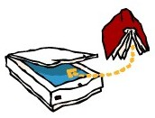
Τα βιβλία της ICDL ψηφιοποιούνται ολόκληρα από το εξώφυλλο έως και το οπισθόφυλλο. Ιδιαίτερη προσπάθεια γίνεται για την διατήρηση της αρχικής φυσικής μορφής του βιβλίου ενώ ακολουθούνται μέθοδοι που προστατεύουν τα σπάνια και κλασικά Η σάρωση των βιβλίων Τα βιβλία της ICDL ψηφιοποιούνται ολόκληρα από το εξώφυλλο έως και το οπισθόφυλλο. Ιδιαίτερη προσπάθεια γίνεται για την διατήρηση της αρχικής φυσικής μορφής του βιβλίου ενώ ακολουθούνται μέθοδοι που προστατεύουν τα σπάνια και κλασικά Η σάρωση των βιβλίων πραγματοποιείται είτε από τους φορείς από τους οποίους προέρχονται τα βιβλία, από τον Internet Archive, είτε από ιδιωτικές εταιρείες που αναλαμβάνουν τη μαζική σάρωση αυτών.

Τα βιβλία σαρώνονται και αποθηκεύονται στη βάση δεδομένων της ψηφιακής βιβλιοθήκης, ώστε να υπάρχουν οι σελίδες τους στους διαθέσιμους Η/Υ. Οι σαρωτές (scanners) σαρώνουν με μεγάλη λεπτομέρεια τις εικόνες των σελίδων με τρόπο που οι υπολογιστές μπορούν να τις αναγνωρίσουν στη συνέχεια. Κάποια από τα παλιά βιβλία, που δεν βρίσκονται σε καλή κατάσταση, προτού σαρωθούν συντηρούνται, ώστε να εξαλειφθεί ο κίνδυνος καταστροφής κατά τη διάρκεια της επεξεργασίας τους. ΄Όλες οι έγχρωμες φωτογραφίες σαρώνονται έγχρωμα με ανάλυση σάρωσης στα 300dpi ή και υψηλότερα.

Πρέπει να σημειωθεί ότι στο Πανεπιστήμιο του Maryland υπάρχει βάση δεδομένων όπου είναι καταχωρημένες πληροφορίες για τα βιβλία της συλλογής, δηλ. μεταδεδομένα. Πιο συγκεκριμένα, για κάθε νέο βιβλίο που εμπλουτίζει τη συλλογή συμπληρώνεται μια φόρμα που περιλαμβάνει στοιχεία για το συγγραφέα, το περιεχόμενο και τον τόπο προέλευσης του έργου κ.ά.

Τρόποι πρόσκτησης του υλικού

Το υλικό που απαρτίζει την συλλογή της ICDL μπορεί να είναι:
  - Ελεύθερα διαθέσιμο υλικό
  - Προσφορά του δημιουργού
  - Προσφορά Εθνικής Βιβλιοθήκης ή άλλου φορέα
  - Συμφωνίες με δημιουργούς ή εκδότες που έχουν τα πνευματικά δικαιώματα του υλικού
  - Υλικό που αποκτάται συλλογικά από την ICDL και άλλες ιδιωτικές ή δημόσιες συλλογές
  - Υλικό που δημιουργείται αποκλειστικά για την ICDL

Το υλικό που περιλαμβάνεται στις ψηφιακές συλλογές αντικατοπτρίζει τις πολιτισμικές και κοινωνικές ομοιότητες ή διαφορές των ανθρώπων παγκόσμια. Ιδιαίτερη σημασία δίνεται στον εντοπισμό του υλικού εκείνου που θα βοηθήσει τα παιδιά να κατανοήσουν τον κόσμο και την κοινωνία μέσα στην οποία ζουν παρέχοντας τη δυνατότητα άμεσης πρόσβασης σε ποιοτικά παιδικά βιβλία.

Πολιτική για πνευματικά δικαιώματα

Η ICDL επιδεικνύει σεβασμό στα πνευματικά δικαιώματα των δημιουργών. Το λογισμικό που χρησιμοποιεί δεν υποστηρίζει την αντιγραφή, εκτύπωση, αποστολή με ηλεκτρονικό ταχυδρομείο των πόρων που η συλλογή περιλαμβάνει Σε εξαιρετικές περιπτώσεις διατηρεί το δικαίωμα να μην επιτρέψει την πρόσβαση σε υλικό που φαίνεται να παραβιάζει το copyright ή τα πνευματικά δικαιώματα άλλων δημιουργών.

Λογισμικό της ICDLL

Το λογισμικό της ICDL έχει δημιουργηθεί σε γλώσσα προγραμματισμού Java και βασίζεται στην πλατφόρμα Java2 της Sun η οποία διατίθεται ελεύθερα για Windows, Linux, και Mac OS. Έχει σχεδιαστεί με την εργαλειοθήκη Jazz που χρησιμοποιείται για zoomable διεπαφές χρήστη. Το λογισμικό αναπτύχθηκε με την τεχνολογία Java Web Start, η οποία επιτρέπει στο χρήστη να κατεβάζει, να εγκαθιστά και να λειτουργεί το λογισμικό με ένα απλό πάτημα κουμπιού σε ένα σύνδεσμο κάποιας ιστοσελίδας (με την προϋπόθεση ότι ο χρήστης έχει εγκατεστημένη την Java). Έτσι το λογισμικό μπορεί να λειτουργήσει τόσο από τη δικτυακή σελίδα όσα και από τον ίδιο τον Η/Υ με το σχετικό εικονίδιο.

Τα περισσότερα βιβλία είναι αποθηκευμένα σε μη κρυπτογραφημένη μορφή στον δικτυακό εξυπηρετητή (web server) σε μορφή JPEG μορφή και είναι απευθείας προσβάσιμα μέσου του κομματιού πελάτη της εφαρμογής (client software). Μια άλλη κατηγορία βιβλίων είναι κρυπτογραφημένα έπειτα από απαίτηση των εκδοτών και διαχειρίζονται από το λογισμικό Adobe Content Server. Στα βιβλία αυτά υπάρχει η δυνατότητα αναζήτησης μέσω του συστήματος αναζήτησης της εφαρμογής αλλά μπορούν να διαβαστούν μόνο με τον Adobe ebook Reader.

Αναζήτηση Βιβλίων

Η αναζήτηση βιβλίων στην ICDL αποτέλεσε στοιχείο εντατικής έρευνας και μελέτης. Βασικό θέμα ήταν ο καθορισμός των κατηγοριών με βάση τις οποίες θα γινόταν η αναζήτηση.
Υπάρχουν τέσσερις τρόποι αναζήτησης και εντοπισμού των βιβλίων:
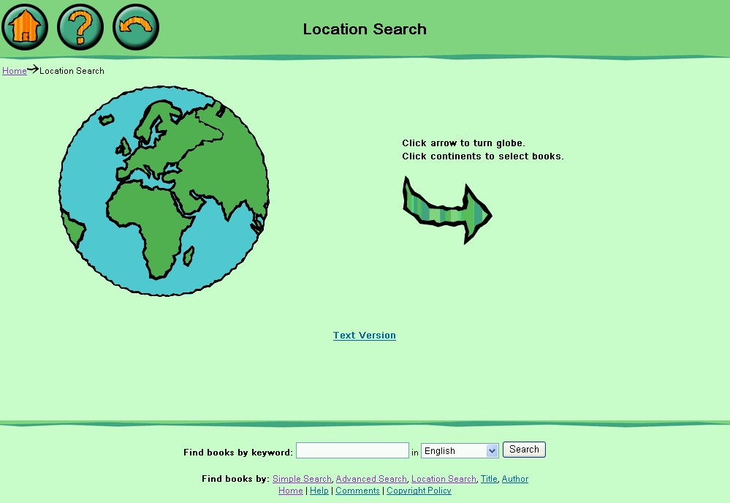
- Γεωγραφική αναζήτηση
Στην πρώτη περίπτωση η αναζήτηση γίνεται γεωγραφικά. Εμφανίζεται μια υδρόγειος σφαίρα, η οποία καθώς περιστρέφεται δίνει τη δυνατότητα στα παιδιά να επιλέξουν μία ήπειρο. (π.χ. Αφρική, Ευρώπη, Ασία). Στη συνέχεια εμφανίζονται στην οθόνη αποτελέσματα που αφορούν είτε θεματικά στην συγκεκριμένη ήπειρο είτε σε συγγραφείς που κατάγονται από εκεί.

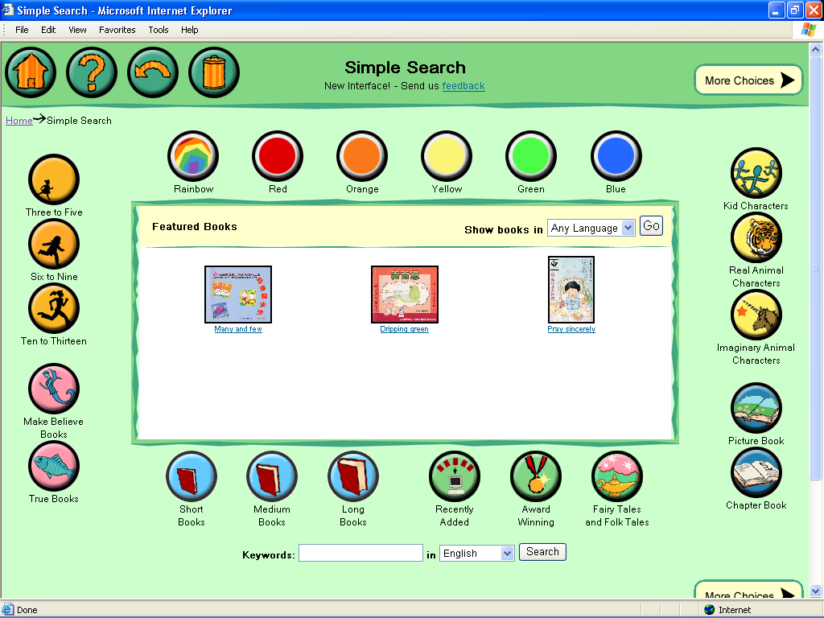
- Απλή αναζήτηση
Ένας πιο ολοκληρωμένος τρόπος αναζήτησης των βιβλίων γίνεται από την επιφάνεια εργασίας με πλήθος εναλλακτικών τρόπων (44) που προτάθηκαν από τα ίδια τα παιδιά. Π.χ. το θέμα του βιβλίου, τον τύπο του χαρακτήρα των ηρώων, τα αισθήματα που τους προκαλούν, το σχήμα ή το χρώμα που έχει το εξώφυλλο του βιβλίου, το μέγεθος του, τις εικόνες που περιέχει, την ηλικία στην οποία απευθύνονται κ.ά..
Επιλέγοντας μία από αυτές τις κατηγορίες αναζήτησης εμφανίζονται οι πιθανές ιδιότητες του πεδίου. Τα αποτελέσματα της έρευνας εμφανίζονται ως εξώφυλλα των σχετικών βιβλίων.

- Σύνθετη αναζήτηση
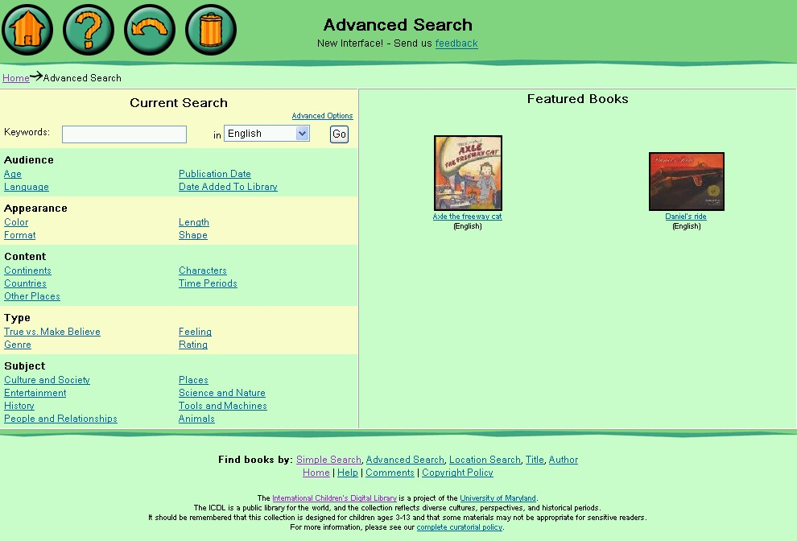
Η αναζήτηση των βιβλίων γίνεται θέτοντας διαδοχικά κριτήρια – όρους αναζήτησης περισσοτέρων του ενός. Στον χρήστη επιστρέφονται αποτελέσματα τα οποία πληρούν όλα τα αρχικώς δηλωθέντα κριτήρια

- Αναζήτηση με λέξεις κλειδιά

Στο σχετικό σημείο αναζήτησης γίνεται πληκτρολόγηση της ζητούμενης “λέξης – κλειδί” που μπορεί να αφορά στο θέμα ή συγγραφέα του βιβλίου

Τα αποτελέσματα της έρευνας είναι ορατά χάρη στη χρήση της PhotoMesa, που παρουσιάζει σύνολα εικόνων σε ορθογώνιο σχήμα Πρόκειται για ένα φυλλομετρητή εικόνων που μπορεί να μεγεθύνει ή να μειώσει το μέγεθος της εικόνας. Επιτρέπει στο χρήστη να έχει πρόσβαση σε πολλαπλά αρχεία εικόνων εκτελώντας απλές εντολές πλοήγησης για γρήγορη μεγέθυνση και σμίκρυνση. Επιλέγοντας μία ομάδα γίνεται μεγέθυνση (zoom) σε αυτή, ενώ η συνέχεια των επιλογών οδηγεί τελικά στο επιθυμητό βιβλίο.

Κατά την επιλογή του κάθε βιβλίου εμφανίζεται μία σελίδα με τα μεταδεδομένα του (τίτλος, συγγραφέας, ημερομηνία, γλώσσα, εκδότης, συντελεστές, σελιδαρίθμιση και περίληψη). Στη συνέχεια το βιβλίο μπορεί να διαβαστεί με έναν από τους τέσσερις αναγνώστες (book readers) που παρατίθενται στη συνέχεια .

Πρότυπα για την ανάγνωση των βιβλίων

Υπάρχουν διαθέσιμοι τρεις αναγνώστες που αναπτύχθηκαν στο εργαστήριο, καθώς και ο γνωστός Adobe’s ebook Reader, ο οποίος χρησιμοποιείται για τα βιβλία που οι δημιουργοί τους απαιτούν να είναι κρυπτογραφημένα Τα παιδιά μπορούν να χρησιμοποιούν τον αναγνώστη με τον οποίο διευκολύνονται περισσότερο (εκτός αν πρόκειται για κρυπτογραφημένα βιβλία οπότε απαιτείται Adobe ebook reader).

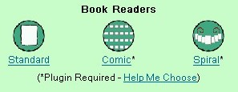
Οι αναγνώστες που αναπτύχθηκαν στο εργαστήριο είναι:
- Ο “παραδοσιακός”
- Ο “αναγνώστης τύπου κόμικ” (comic strip)
- Ο “σπειροειδής” (spiral)

Πιο αναλυτικά:

- Παραδοσιακός αναγνώστης
Μοιάζει πολύ με τους κλασικούς εμπορικούς αναγνώστες. Εμφανίζεται μία σελίδα κάθε φορά. Με τα βέλη πλοήγησης που βρίσκονται στο κάτω μέρος της σελίδας αλλά και τα πλήκτρα Page up και Page Down ο χρήστης μπορεί να μεταβεί στην προηγούμενη ή επόμενη σελίδα. Κάθε φορά που αλλάζει η σελίδα δεν υπάρχει κίνηση. Ο αναγνώστης αυτός παρέχει την ίδια βασική λειτουργικότητα των εμπορικών αναγνωστών.

- Αναγνώστης τύπου κόμικ (Comic strip book reader)
Εμφανίζει τις σελίδες του βιβλίου σαν να πρόκειται για σκιτσογραφημένη ιστορία, δίνοντας έτσι τη δυνατότητα στα παιδιά να αποκτήσουν εξ αρχής μια συνολική εικόνα του βιβλίου, των εικόνων και του κειμένου που αυτό περιέχει. Υποστηρίζει την πρόσβαση στην συγκεκριμένη κάθε φορά σελίδα του άμεσου ενδιαφέροντος.

Οι σελίδες μπορούν να διαβαστούν από αριστερά προς δεξιά και από πάνω προς τα κάτω. Ο χρήστης μπορεί να διαβάζει τις σελίδες του βιβλίου με τη σειρά που αυτές εμφανίζονται πατώντας κάθε φορά το δεξί βέλος. Τότε στην επιφάνεια εργασίας εμφανίζεται σε μεγέθυνση (zoom in) η πρώτη, δεύτερη, τρίτη… σελίδα του βιβλίου αντίστοιχα. Οποιαδήποτε στιγμή ο χρήστης μπορεί να επιλέξει έξοδο από τη συγκεκριμένη σελίδα που βρίσκεται (zoom out) και να επιστρέψει στην αρχική του βιβλίου, όπου υπάρχουν όλες συνολικά και από εκεί να επιλέξει μια οποιαδήποτε άλλη ανεξαρτήτως της σελιδαρίθμησης. Ο σκοπός του συγκεκριμένου αναγνώστη είναι η απλή θεώρηση του βιβλίου από την πλευρά του χρήστη ξεφεύγοντας από το γραμμικό παραδοσιακό τρόπο ανάγνωσης.

- Σπειροειδής αναγνώστης (Spiral reader)
O σπειροειδής αναγνώστης είναι πιο σύγχρονος και πιο δυναμικός. Τα αποτελέσματα της αναζήτησης εμφανίζονται σε σπειροειδή μορφή. Η πρώτη σελίδα στην αρχή της σπείρας παρουσιάζεται μεγαλύτερη σε σχέση με τις υπόλοιπες που ακολουθούν, το μέγεθος των οποίων μειώνεται βαθμιαία. Κάθε φορά που ο χρήστης επιθυμεί να αλλάξει σελίδα πατώντας το αριστερό ή δεξί βέλος τότε μειώνεται το μέγεθος της προηγούμενης σελίδας και η επόμενη εμφανίζεται μεγενθούμενη με σπειροειδή κίνηση.

Διαπιστώσεις

Η μοναδικότητα της συλλογής, η πληρότητα του περιεχομένου και η ιδιαιτερότητα του κοινού στο οποίο απευθύνεται είχαν σαν αποτέλεσμα την γρήγορη και άμεση αποδοχή της από την κοινωνία. Από την πρώτη στιγμή λειτουργίας της, εδώ και δύο χρόνια, χιλιάδες κόσμου επισκέφτηκαν το δικτυακό τόπο της βιβλιοθήκης από όλα τα μήκη και πλάτη της γης.

Καθοριστικό ήταν το γεγονός της πολυγλωσσικότητας του υλικού. Άνθρωποι διαφορετικοί μεταξύ τους, φορείς άλλων πολιτισμών, ιδεών και αντιλήψεων ενώθηκαν με τις ευλογίες της τεχνολογίας και τελικά ενώθηκαν μέσα στο χάος των πληροφοριών που έχουν κατακλύσει το διαδίκτυο. Η πρωτοτυπία και η δυναμικότητα του περιβάλλοντος που διαμορφώθηκε με την μεγάλη ποικιλία στην κατηγοριοποίηση του υλικού, χάρη στην παιδική εφευρετικότητα, και οι δυνατότητες που παρέχονται ως προς την αναζήτησή του με τους διαφορετικούς αναγνώστες καθιστούν την ICDL πρωτοπόρο στον τομέα της.

Όμως παρά την επιτυχή έκβαση του όλου εγχειρήματος και την αποδοχή του από μεγάλο μέρος της κοινωνίας όπως προαναφέρθηκε, συμπεριλαμβανομένων εκπαιδευτικών, βιβλιοθηκονόμων, γονιών, παιδιών πρέπει να αναφερθούν κάποια προβλήματα ως προς την δυνατότητα πρόσβασης στο λογισμικό, στα βιβλία και τις μεθόδους αναζήτησης που χρησιμοποιήθηκαν.

Πιο συγκεκριμένα, σύμφωνα με σχετική έρευνα που πραγματοποιήθηκε διαπιστώθηκε πως μόλις το 12% των επισκεπτών κατάφερε να τρέξει το λογισμικό επιτυχώς. Το χαμηλό αυτό ποσοστό μπορεί να ερμηνευτεί ως αποτέλεσμα των υψηλών προδιαγραφών του συστήματος που απαιτούνται για να τρέξει η εφαρμογή (γρήγορη σύνδεση στο Internet, 250 ΜΒ μνήμης RAM, Java και εγκατεστημένο το Java Web Start). Κατά το σχεδιασμό είχε κριθεί σημαντικό χαρακτηριστικό η υψηλή ταχύτητα λόγω της ιδιαιτερότητας του κοινού στο οποίο απευθύνεται. Οι ενήλικοι ενδεχομένως να είχαν υπομονή στο φόρτωμα της ιστοσελίδας, τα παιδιά όμως όχι.

Ένα άλλο στοιχείο που πρέπει να αναφέρουμε είναι πως το μεγαλύτερο ποσοστό επισκεψιμότητας σημειώθηκε από χρήστες που ζουν στη Βόρεια Αμερική και γενικότερα σε αγγλόφωνες χώρες γεγονός, που εύκολα μπορεί να ερμηνευτεί από το γεγονός ότι η γλώσσα του ιστότοπου είναι η αγγλική. Μεγάλο ενδιαφέρον παρουσιάζει η διαπίστωση πως το μεγαλύτερο μέρος των αναζητήσεων έγινε με βάση τις καθιερωμένες κατηγορίες μεταδεδομένων, δηλ. σύμφωνα με την “ηλικία’’ και το “θέμα’’, γεγονός που αποδεικνύει πως οι περισσότεροι χρήστες ήταν ενήλικοι ή ενήλικοι μαζί με παιδιά, αφού κατά τη διάρκεια των πειραμάτων στα εργαστήρια φάνηκε ότι τα παιδιά προτιμούσαν να πραγματοποιούν έρευνες χρησιμοποιώντας λιγότερο συνηθισμένες κατηγορίες αναζήτησης.

Τέλος έχει ενδιαφέρον να σημειώσουμε την προτίμηση των χρηστών ως προς τη χρήση του παραδοσιακού αναγνώστη για την ανάγνωση των βιβλίων σε σχέση με τους δύο νεότερους, οι οποίοι φαίνεται να χρησιμοποιούνται εξίσου.

Ελλάδα και Παιδικές Ψηφιακές Βιβλιοθήκες

Η Ελλάδα ακολουθώντας τις προκλήσεις της νέας ψηφιακής πραγματικότητας και συνειδητοποιώντας τη συμβολή της στη καλύτερη διαχείριση, οργάνωση και διάχυση των πληροφοριών χωρίς περιορισμούς ως προς το κόστος το χρόνο και το χώρο, έχει να επιδείξει σημαντικές προσπάθειες δημιουργίας και λειτουργίας ψηφιακών βιβλιοθηκών. Ενδεικτικά αναφέρονται:
- Ψηφιακή βιβλιοθήκη Διδακτορικών Διατριβών στο Εθνικό Κέντρο Τεκμηρίωσης http://thesis.ekt.gr
- Ψηφιακή βιβλιοθήκη του Πανεπιστημίου Κρήτης http://dlib.libh.uoc.gr/sub και του Πανεπιστημίου Ιωαννίνων http://ultranet.lib.uoi.gr/digital
- Σκέψις http://skepsis.di.uoa.gr
- Άρτεμις http://artemis.cslab.ece.ntua.gr

Infoplanet

Σε ότι αφορά στις παιδικές ψηφιακές βιβλιοθήκες, η εξέλιξή τους στην Ελλάδα βρίσκεται σε πολύ πρώιμο στάδιο. Οι σημαντικότερες προσπάθειες γίνονται από τη Σχολική Βιβλιοθήκη του Ελληνοαμερικανικού Εκπαιδευτικού Ιδρύματος, που έχει επανειλημμένα συμμετάσχει σε χρηματοδοτούμενα προγράμματα ανάπτυξης παιδικών ψηφιακών βιβλιοθηκών που λειτουργούν επικουρικά της διδασκαλίας των μαθημάτων στο σχολείο.

Μια ιδιαίτερα σημαντική προσπάθεια είναι η ψηφιακή βιβλιοθήκη “Infoplanet” (http://www.haef.gr/chilias/) που δημιουργήθηκε στα πλαίσια του προγράμματος ChiLIAS (Children’s Libraries Information Animation Skills)

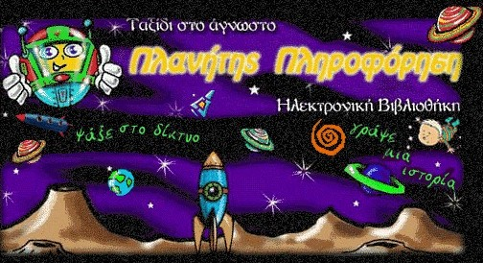
Η χρηματοδότηση έγινε από την Ευρωπαϊκή Επιτροπή στο πλαίσιο του Προγράμματος Εφαρμογών Τηλεματικής-Τηλεματική για Βιβλιοθήκες (4^{ο} Πρόγραμμα-Πλαίσιο) και περιελάμβανε τη συνεργασία των Δημόσιων Βιβλιοθηκών των πόλεων της Στουγκάρδης, της Gatesshead, της Vaanta, της Βαρκελώνης και της Σχολικής Βιβλιοθήκης του Κολεγίου Αθηνών με την τεχνική υποστήριξη του Πανεπιστημίου του Ελσίνκι και του Πανεπιστημίου της Λισσαβόνας. Στόχος του προγράμματος ήταν η δημιουργία ψηφιακής βιβλιοθήκης “Infoplanet: ένα ταξίδι στο άγνωστο” για παιδιά ηλικίας 9 – 12 ετών με σκοπό:

- τη δημιουργία παιδικής ψηφιακής βιβλιοθήκης σε ελκυστικό περιβάλλον που να ενθαρρύνει και να υποστηρίζει την εκπαιδευτική διαδικασία
- την ανάπτυξη νέων υπηρεσιών για παιδιά μέσω του διαδικτύου και του Παγκόσμιου Ιστού
- την εξοικείωση των παιδιών με την τεχνολογία των πολυμέσων σε δημιουργικό περιβάλλον ανακαλύπτοντας προοδευτικά τους διαθέσιμους πόρους και τις δυνατότητες που προσφέρουν οι τηλεπικοινωνίες στις μέρες μας
- την συνεισφορά στην καλύτερη κατανόηση της διαφορετικότητας των πολιτισμών των λαών

Η μεταφορική ονομασία της ψηφιακής βιβλιοθήκης (Infoplanet) αποτελεί από μόνη της πρόκληση για τα παιδιά να περιηγηθούν στο χαώδες σύμπαν των πληροφοριών, να ταξιδέψουν και να ανακαλύψουν διαθέσιμες πηγές, νέους πολιτισμούς, να χρησιμοποιήσουν τις νέες δυνατότητες που ελεύθερα σήμερα τους παρέχονται. (Παπάζογλου, 1998)

Οι εικόνες που κυρίως χρησιμοποιήθηκαν απεικόνιζαν τη φύση και το σύμπαν, γεγονός που επηρέασε τους ερευνητές και τους ώθησε τελικά να επιλέξουν το σύμπαν ώστε να συμβολίσουν την ψηφιακή βιβλιοθήκη. Ας μην ξεχνάμε άλλωστε πως το διάστημα, οι πλανήτες, τα άστρα συμβολίζουν για τα παιδιά την αστείρευτη ανθρώπινη δίψα για μάθηση, το άπειρο της γνώσης και της σοφίας και τα παιδιά σαν εξερευνητές προσπαθούν να τις ανακαλύψουν και να τις κατακτήσουν! Καθώς περιηγούνται στο «υπερπέραν» με ένα απλό κλικ μπορούν να επιλέξουν τη θεματική κατηγορία που τους ενδιαφέρει ξεκινώντας κάθε φορά ένα νέο ταξίδι προς την γνώση.

Σχεδιασμός

Στο στάδιο του σχεδιασμού της βιβλιοθήκης και κατά την διάρκεια των πειραμάτων που πραγματοποιήθηκαν σε ομάδες μαθητών, οι ερευνητές διαπίστωσαν ότι τα παιδιά δεν ήταν εξοικειωμένα με την χρήση του Internet. Για το λόγο αυτό περιέλαβαν στον Infoplanet ένα σύνολο από χρήσιμες οδηγίες πλοήγησης στο διαδίκτυο. Βέβαια, το μέλλον απέδειξε ότι ούτε αυτή ήταν η πιο ενδεδειγμένη μέθοδος αφού τα παιδιά προτιμούσαν να χρησιμοποιούν τις εφαρμογές πολυμέσων. Συνεπώς οι ερευνητές κατέληξαν στο συμπέρασμα ότι οι εφαρμογές που θα αναπτύσσονταν στο Infoplanet έπρεπε να είναι ελκυστικές για τα παιδιά προβάλλοντας έντονα χρώματα και κίνηση και το κυριότερο να είναι εύκολα εφαρμόσιμες από μόνες τους διαφορετικά οι νεαροί επισκέπτες θα έχαναν την υπομονή τους. Δεν είναι τυχαίο άλλωστε το γεγονός ότι τα παιδιά προτιμούν να εξερευνούν τον Infoplanet παρά να πραγματοποιούν λεπτομερείς αναζητήσεις, κάτι που όπως φαίνεται γίνεται από γονείς και δασκάλους.

Οργάνωση - παρουσίαση του υλικού

Το πρόγραμμα ξεκίνησε έχοντας ως βάση την «Ανάλυση των αναγκών των χρηστών» (User needs analysis) ζητώντας από τα παιδιά να περιγράψουν και να ζωγραφίσουν τις εικόνες που τους προκαλούσε η έννοια «ψηφιακό περιβάλλον». Βασισμένο στα αποτελέσματα της ανάλυσης των αναγκών των χρηστών, ο Infopalnet δημιούργησε μια συλλογή από ιστοσελίδες του διαδικτύου που καλύπτουν διάφορες θεματικές ενότητες. Εκτός των συγκεντρωμένων ιστοσελίδων είναι διαθέσιμες συνδέσεις και με άλλες επιλεγμένες ιστοσελίδες, ώστε τα παιδιά να ωθούνται και να εξοικειώνονται με τη διερεύνηση του διαδικτύου.

Αν και η βασική δομή και το περιεχόμενο είναι ίδια στους 6 Infoplanets που δημιουργήθηκαν (ένα σε κάθε πόλη που συμμετείχε στο πρόγραμμα) εντούτοις ήταν δυνατή η διαφοροποίηση και η επικέντρωση σε επιλεγμένα θέματα ανάλογα με τις τοπικές ανάγκες. Σε κάθε περίπτωση όλοι οι Infoplanets είναι άμεσα συνδεμένοι μεταξύ τους προσφέροντας τη δυνατότητα περιήγησης στο χρήστη. Όλα τα θέματα περιλαμβάνουν παρουσίαση σύγχρονων πληροφοριών με τη χρήση γραφικών, εικόνων, ήχου και κειμένου. Η παρουσίασή τους γίνεται με ευχάριστο και ελκυστικό τρόπο ώστε να διεγείρει την παιδική περιέργεια.

Ο επισκέπτης της βιβλιοθήκης εύκολα μπορεί να αναζητήσει τις πληροφορίες που τον ενδιαφέρουν, αφού το υλικό είναι οργανωμένο στις εξής κατηγορίες:

Α. Επιλεγμένα Θέματα

Όπως προαναφέρθηκε, η επιλογή των θεμάτων στηρίζεται στη μελέτη ανάλυσης των αναγκών των χρηστών, που πραγματοποιήθηκε στην αρχή του προγράμματος. Με βάση την ανάλυση αυτή δημιουργήθηκαν οι παρακάτω θεματικές ενότητες:
- Ο τόπος που ζούμε
- Η βιβλιοθήκη που χρησιμοποιούμε
- Λογοτεχνία
- Μουσική
- Αθλητισμός
- Ζώα

Λόγω περιορισμών από πνευματικά δικαιώματα, το περιεχόμενο των θεματικών ενοτήτων δεν αποτελεί μια συστηματική πηγή μάθησης αλλά περισσότερο παρουσιάζει κάποια θέματα υπό τη μορφή περιοδικού, προτρέποντας τους χρήστες για περαιτέρω μελέτη των σχετικών ενοτήτων και δημιουργία δικού τους πρωτογενούς υλικού. Στόχος είναι η καλλιέργεια της γραφής, της ανάγνωσης και η δημιουργική επαφή με την λογοτεχνία μέσα από τη χρήση της βιβλιοθήκης. Τα παιδιά μέσα στην ψηφιακή βιβλιοθήκη μπορούν να αναζητήσουν:

- Επιλεγμένα θέματα σε περιβάλλον πολυμέσων
- Ψηφιοποιημένα αποσπάσματα από βιβλία συνοδευόμενα από εικόνα, κείμενο και ήχο
- Παρουσιάσεις αγαπημένων συγγραφέων, βιογραφία και συνεντεύξεις τους,
- Υλικό που αφορά στη παρουσίαση της χώρας (Γεωγραφία, λαογραφία, ιστορία, μυθολογία)
- Παρουσιάσεις από εκδηλώσεις

Β. Συγγραφή Ιστοριών (Story – builder)

Δίνει την δυνατότητα στα παιδιά να γράψουν και να δημοσιεύσουν τις προσωπικές τους ιστορίες στο WEB. Επιπλέον μπορούν να προσθέσουν την δική τους εκδοχή σε γεγονότα που περιγράφονται ή να συνεχίσουν και να ολοκληρώσουν ημιτελείς διηγήσεις. Χαρακτηριστικά αναφέρουμε το παράδειγμα του Ευγένιου Τριβιζά ο οποίος παρουσιάζοντας δύο ιστορίες με τίτλο «Το μυστικό της χώρας του σκοταδιού» και « Η Στεφανία και το τεράστιο γαμήλιο κέικ» ζήτησε από τα παιδιά στην πρώτη περίπτωση να δώσουν την δική τους εκδοχή στο ερώτημα γιατί η πυγολαμπίδα βρέθηκε στο σκοτεινό δωμάτιο και στη δεύτερη να συνεχίσουν την ιστορία όπως αυτά επιθυμούν.

Γ. Βιβλίο επισκεπτών (The guest – book)

Δίνεται η δυνατότητα στα παιδιά να επικοινωνήσουν, να σχολιάσουν και να ανταλλάξουν απόψεις για θέματα ποικίλου περιεχομένου και ενδιαφέροντος με συνομήλικούς τους σε διεθνές επίπεδο. Για λόγους καλύτερης επικοινωνίας προτιμάται όλη η διαδικασία να γίνεται στην Αγγλική γλώσσα

Χρήση και εφαρμογή του Infoplanet

Η συμμετοχή της Βιβλιοθήκης του Κολλεγίου στο Chilias αποτέλεσε για το προσωπικό αλλά και για τους εκπαιδευτικούς πρόκληση και δημιουργική εμπειρία. Μαθητές, δάσκαλοι και βιβλιοθηκονόμοι ένωσαν τις δυνάμεις τους στην ανάπτυξη και λειτουργία του Infoplanet. Μεγάλο μέρος του περιεχομένου της βιβλιοθήκης αποτελούν εργασίες των μαθητών που πραγματοποιήθηκαν υπό την επίβλεψη των βιβλιοθηκονόμων και των εκπαιδευτικών. Πιο συγκεκριμένα θεματικές κατηγορίες όπως “Η γειτονιά μου” ή “Ζώα προς εξαφάνιση” είναι αποτέλεσμα συνεργατικής προσπάθειας των μαθητών στο πλαίσιο της διδασκαλίας. Οι μαθητές ενθουσιασμένοι έβλεπαν να δημοσιεύονται οι προσωπικές στους εργασίες που αφορούσαν συγκεκριμένα θέματα που είχαν πραγματοποιηθεί μέσα στη σχολική τάξη.

Το Infoplanet διαμορφώνει νέες προοπτικές για εποικοδομητική πρόσβαση στην πληροφορία και στη μάθηση. Τα παιδιά μαθαίνουν να χρησιμοποιούν το internet και να βρίσκουν τις πληροφορίες που τους ενδιαφέρουν. Καθώς πραγματοποιούν μια σειρά από ασκήσεις δεξιότητας ακονίζουν το μυαλό και την σκέψη. Ενώ περιηγούνται στο Ιnfoplanet ανακαλύπτουν νέες πληροφορίες για συγγραφείς και βιβλία, μουσική και αθλητισμό, για ευρωπαϊκές πόλεις και χώρες ερεθίζοντας την περιέργεια τους να ανακαλύψουν νέα γνώση.

Η χρήση της παιδικής ψηφιακής βιβλιοθήκης δεν περιορίζεται μόνο στον εντοπισμό της κάθε φορά ζητούμενης πληροφορίας αλλά όπως ένα περιοδικό ποικίλης ύλης, παρέχει πλήθος πληροφοριών και συνδέσεων μεταξύ διαφορετικών τύπων πληροφοριών. Πρέπει να σημειωθεί ότι η εκπαιδευτική εφαρμογή της είναι κάτι περισσότερο από απλή αναζήτηση πληροφοριών. Πρόκειται για μια παιδική βιβλιοθήκη προσανατολισμένη στο χρήστη, αφού οι τελικοί χρήστες, τα παιδιά συμμετείχαν ενεργά στην ανάπτυξη του προγράμματος από την πρώτη στιγμή. Συμμετείχαν στον σχεδιασμό και στον εμπλουτισμό του περιεχομένου της βιβλιοθήκης με τις δικές τους προσωπικές εργασίες και καλλιτεχνικές δημιουργίες.

Συμπεράσματα

Με την ανάπτυξη των νέων τεχνολογιών της πληροφορικής και του διαδικτύου οι βιβλιοθήκες ξεπερνούν τα στενά όρια του χώρου, γίνονται ψηφιακές και ανοίγονται προς την κοινωνία ενισχύοντας το ρόλο τους ως φορείς διάδοσης της γνώσης, της πληροφορίας και του πολιτισμού. Παράλληλα, οι ψηφιακές βιβλιοθήκες φέρνουν σε επαφή διαφορετικούς ανθρώπους, πολιτισμούς και κοινωνίες πολλαπλασιάζοντας τις δυνατότητες πρόσβασης και εκμετάλλευσης του διατιθέμενου υλικού διευρύνοντας ταυτόχρονα το κοινό στο οποίο απευθύνονται.

Ανάμεσα στο διευρυμένο κοινό των ψηφιακών βιβλιοθηκών, εξέχουσα θέση καταλαμβάνουν τα άτομα της παιδικής ηλικίας. Οι ψηφιακές βιβλιοθήκες τα προσεγγίζουν και επενδύουν σε αυτά, διότι αποτελούν τους μελλοντικούς και απαιτητικούς χρήστες. Παράλληλα τα παιδιά είναι οι καλύτεροι δέκτες και αφομοιωτές των νέων τεχνολογιών και για το λόγο αυτό προσφέρονται για νεοτερισμούς. Έτσι αποτελούν το ιδανικό κοινό για τις καινοτόμες υπηρεσίες των ψηφιακών βιβλιοθηκών, όπως αυτές εξελίσσονται.

Τα παιδιά από τη φύση τους είναι όντα κοινωνικά και επιθυμούν να βρίσκονται διαρκώς με άλλα συνομήλικα. Σε αυτήν την περίπτωση η τεχνολογία λειτουργεί σα γέφυρα επικοινωνίας φέρνοντας κοντά παιδιά από διαφορετικές χώρες. Η ψηφιακή παιδική βιβλιοθήκη τους παρέχει το αντικείμενο της επικοινωνίας τους, δίνοντάς τους παράλληλα την ευκαιρία να διευρύνουν τις γνώσεις τους, να γνωρίσουν άλλους πολιτισμούς και χώρες.

Η διάδοση και η εξέλιξη των παιδικών ψηφιακών βιβλιοθηκών βρίσκεται παγκόσμια σε μέτριο επίπεδο, με σημαντικά περιθώρια βελτίωσης. Εντούτοις εντοπίζονται κάποιες ιδιαίτερα αξιόλογες προσπάθειες, δύο από τις οποίες παρουσιάστηκαν παραπάνω. Και οι δύο σχεδιάστηκαν έχοντας σαν πυρήνα τα παιδιά λαμβάνοντας υπόψη τις παιδαγωγικές και εκπαιδευτικές τους ανάγκες, αλλά και την έμφυτη περιέργεια για εξερεύνηση του αγνώστου που τα διακρίνει.

Ο σχεδιασμός μιας παιδικής ψηφιακής βιβλιοθήκης δείχνει να είναι ένα από τα πλέον σημαντικά στοιχεία της επιτυχίας της. Τα παιδιά δεν έχουν την ανεκτικότητα και την υπομονή των μεγάλων και δε συμβιβάζονται εύκολα όταν κάτι δεν τα ικανοποιεί. Χαρακτηριστικό είναι ότι και στις δύο περιπτώσεις ψηφιακών βιβλιοθηκών που περιγράφηκαν, χρησιμοποιήθηκαν ομάδες παιδιών κατά την διάρκεια του σχεδιασμού από τους ειδικούς, ώστε να υπάρξει άμεση καταγραφή των αντιδράσεων και των προσδοκιών τους. Άλλωστε είναι γνωστό πως τα παιδιά αισθάνονται ασφαλή μόνο μέσα στο δικό τους γνώριμο περιβάλλον Έτσι, το αποτέλεσμα φαίνεται να ανταποκρίνεται πλήρως στις ανάγκες του ιδιαιτέρως απαιτητικού κοινού που απευθύνονται.

Η δημιουργία ενός ελκυστικού περιβάλλοντος (τόσο στην ICDL όσο και στον Infoplanet) με έντονα χρώματα, σχέδια και πολυμέσα στοχεύει στην διατήρηση του ενδιαφέροντος και στη δημιουργία της εντύπωσης ότι πρόκειται μάλλον για παιχνίδι παρά για μέρος της εκπαιδευτικής διαδικασίας. Τα παιδιά λατρεύουν να πλάθουν ιστορίες, να σκαρφίζονται νέα παιχνίδια, να δημιουργούν. Χρησιμοποιούν πολλούς και διαφορετικούς τρόπους έκφρασης. Είναι δημιουργοί, καλλιτέχνες, συγγραφείς, ποιητές, μουσικοί.

Χαρακτηριστική διαφορά των δύο ψηφιακών βιβλιοθηκών που παρουσιάστηκαν αποτελεί το γεγονός ότι η μεν ICDL ψηφιοποίησε συμβατικά βιβλία και τα διέθεσε στο διαδίκτυο (αφιερώνοντας πολλούς πόρους και αντιμετωπίζοντας θέματα πνευματικής ιδιοκτησίας και δικαιωμάτων), ενώ ο Infoplanet χρησιμοποίησε κατά κύριο λόγο έτοιμο ψηφιοποιημένο υλικό υπό τη μορφή ιστοσελίδων, τις οποίες οργάνωσε και διέθεσε στους χρήστες. Και οι δύο λειτουργίες αποδείχτηκαν ιδιαίτερα χρήσιμες για τα παιδιά, τα οποία εκτός των αναγκών μόρφωσης, έχουν και την ανάγκη εκμάθησης (με ασφαλή τρόπο) των νέων τεχνολογιών και των υπηρεσιών που προσφέρουν. Το γεγονός αυτό δείχνει τις δυνατότητες και τις εναλλακτικές που προσφέρει η τεχνολογία σήμερα, καθώς και το εύρος των ενδιαφερόντων μεγεθύνεται.

Επiλογος

Ανέκαθεν τα παιδιά αποτελούσαν τη μεγαλύτερη ποσοτικά κατηγορία χρηστών στις Δημόσιες και Σχολικές Βιβλιοθήκες. Στο μέλλον μάλιστα θα είναι οι Ευρωπαίοι φορείς της κοινωνίας της πληροφορίας. Η ανάπτυξη νέων τεχνολογιών φέρνει την κοινωνία στο σταυροδρόμι της πληροφορίας και του πολιτισμού. Η μεγάλη πρόκληση για τη σύγχρονη κοινωνία δεν είναι τόσο η πρόσβαση στην πληροφορία όσο η επεξεργασία και μετατροπή της σε χρήσιμη γνώση. Οι βιβλιοθήκες έχουν χρέος να δημιουργήσουν σωστούς χρήστες, ικανούς να αντεπεξέλθουν στην πολυπλοκότητα του νέου κόσμου της πληροφορίας και να στηρίξουν νέους τρόπους μάθησης βασισμένους στις νέες τεχνολογίες. Υπάρχουν πολλοί τρόποι για τις βιβλιοθήκες σήμερα να ανταποκριθούν στις αλλαγές προς το μέλλον και να εξυπηρετήσουν τις διαρκώς εναλλασσόμενες ανάγκες των χρηστών τους.

Τα παιδιά μεγαλώνουν σ’ έναν κόσμο που διαρκώς μεταβάλλεται. Είναι εξοικειωμένα με την χρήση ηλεκτρονικών υπολογιστών και την τεχνολογία των πολυμέσων. Αντιμετωπίζουν τη νέα τεχνολογία σαν εργαλείο για παιχνίδι όμως χρειάζονται υποστήριξη για να αναπτύξουν ικανότητες ώστε να είναι σε θέση να επεξεργάζονται τις πληροφορίες που δέχονται καθώς και νέους τρόπους εκπαίδευσης. Οι παιδικές ψηφιακές και σχολικές βιβλιοθήκες αποτελούν ελκυστικό περιβάλλον ώστε να ικανοποιηθούν όλες αυτές οι γνωστικές και δημιουργικές ικανότητες και ανάγκες των παιδιών

Σκοπός των παιδικών ψηφιακών βιβλιοθηκών είναι να συμπληρώσουν την εκπαιδευτική διαδικασία εξοικειώνοντας τα παιδιά με τη χρήση πληροφορικών, οπτικοακουστικών, ηλεκτρονικών πηγών και με τις νέες τεχνολογίες. Αποτελούν το μέσο που δίνει την δυνατότητα στα παιδιά να αυτενεργούν, να αναπτύσσουν την κρίση και τα ενδιαφέροντα τους εισάγοντάς τα στη διαδικασία της έρευνας και της συνθετικής διαδικασίας. Ακονίζουν το μυαλό διευρύνουν τους ορίζοντες και πλάθουν ολοκληρωμένες προσωπικότητες ικανές να συμμετάσχουν ενεργά στη διαμόρφωση των μελλοντικών κοινωνικών αλλαγών του παγκοσμίου γίγνεσθαι.
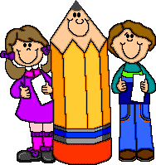

Ενδεικτική Βιβλιογραφία

Μπώκος, Γ.(2002) ,Τεχνολογία & Πληροφόρηση: Από τη διαχείριση του βιβλίου στην διαχείριση της γνώσης, Αθήνα: Παπασωτηρίου, 2002

Bederson, B. B. (2001), PhotoMesa: A zoomable image browser using quantum tree maps and bubblemaps, UIST 2001, ACM Symposium on User Interface Software and Technology, CHI Letters, 3(2), pp. 71 - 80

Bederson, B. B., Meyer, J. & Good, L.(2000), Jazz: An extensible zoomable user interface graphics toolkit in Java, UIST 2000, ACM Symposium on User Interface Softwareand Technology, CHI Letters, 2(2), pp. 171 – 180

Druin, A. (1999), Cooperative inquire: Developing new technologies for children with children, ACM CHI '99, Pittsburgh, May 1999 (pp. 592 -599)

Druin, A. (2002), The role of children in the design of new technology, Behavior and Information Technology (BIT)21, pp. 1 – 25

Druin, A.(2000), DLs for children: Computational tools to support children as researchers, Ημερομηνία πρόσβασης 28/11/2004, http://cs.umd.edu/hcil/kiddiglib

Druin, A., Bederson, B. B., Hourcade, J. P., Sherman, L., Revelle, G., Platner, M., & Weng, S.(2001), Designing a digital library for young children: An intergenerational partnership in proceedings of Joint Conference on Digital Libraries (JCDL2001) ACM Press, pp. 398 - 405

Druin, A., Revelle, Bederson, B. B., Hourcade, J., Farber, A., Lee, J. & Campbell, D.,A. (2003), Collaborative digital library for children, Journal of Computer Assisted Learning ,9, 239 – 248

Druin, A., Stewart, J.,Profit, D.,Bederson,B.,& Hollan, J.D.(1997), KidPad: A design collaboration between children, technologies, and educators, Human factors in Computing Systems: CHI 97, pp.463 - 470. ACM Press

Druin, A.(2000), DLs for children: Computational tools to support children as researchers, Ημερομηνία πρόσβασης 28/11/2004 http://cs.umd.edu/hcil/kiddiglib

Guernsey, L., Kids online: Books with colorful images are available, The Ledger online, Ημερομηνία πρόσβασης 7/12/2004 http://www.theledger.com/apps/pbcs.dll

Hourcade, J.P., Bederson,B. B.(1999), Architecture and Implementation of a Java Package for multiple input devices (MID),HCIL Technical Report No. 99-08 Ημερομηνία πρόσβασης 4/12/2004

Hourcade, J.P., Bederson, B. B., Druin, A., Rose, A., Farber, A., & Takayama, Y. (2003), The International Children's Digital Library: Viewing Digital Books Online, Interacting with computers, 15, pp.151 – 167

Kalogridi, A. (1998),A librarian's experience of the CHILIAS project in Greece, CHILIAS Conference proceedings, September 24 - September 26, Ημερομηνία πρόσβασης 15/11/2004 http://www..gr/greek/chilias_proc/birgit.html

Large, A., Beeheshti, J., & Rahman, T.(2002),Design criteria for children's Web portals: The users speak out, Journal of the American Society for Information Science and Technology, 53(2), pp. 79 - 94

Mundlechner, B. (1998), Children's and school libraries' services in the digital world and the case of the European project CHILIAS, CHILIAS Conference proceedings, September 24 - September 26 Ημερομηνία πρόσβασης 15/11/2004 http://www.gr/greek/chilias_proc/birgit.html

Papazoglou, A.(1998), School librarians, teachers and student's facing together the challenge of literacy in the information society: the case of the European project CHLIAS, 64th IFLA General Conference, August 16 - August 21, 1998. Ημερομηνία πρόσβασης 4/12/2004 http://www.ifla.org/IV/IFLA64/011 - 131e.htm

Revelle, G., Druin, A., Platner, M., Weng, S., Bederson, B. B., Hourcade, J. P., & Sherman, L. E.(2002), A visual search tool for early elementary science students, Journal of science Education and Technology, 11(1), pp. 49 - 57

Revelle, G., Druin, A., Platner, M., Bederson, B. B., Hourcade, J. P., & Sherman, L. E. (2001), Young Children's Search Strategies and Construction of Search Queries, Journal of Science Education and Technology, 11(1), pp. 49 – 57

Scott,S. D., Mandryk, R.L. & Inkpen, K.M. (2003), Understanding children's collaborative interactions in shared environments, Journal of Computer Assisted Learning 19, 2, pp. 220 - 228

Theng, Y. L., Mohd - Nasir, N., Buchanan, Fields, B., Thimbley, H. & Cassidy, N.(2001), Dynamic digital libraries for children, In proceedings of Joint Conference on Digital Libraries (JCDL2001)

Theng, Y. L., Mohd - Nasir, N., Thimbley, H. Buchanan, J.M., Bainbridge, D., & Cassidy, N.(2000), Children as design partners and testers for a children's digital library, In proceedings of fourth European Conference ECDL 2000, Borbima B. and Baker, t. (eds), pp. 249 - 258

